Этой сказке вы, пожалуй, не поверите. Однако мой дедушка, рассказывая её, всегда говорил:
— Не всё в сказке выдумка. Есть в ней и правда. А то зачем бы стали люди её рассказывать?Начиналась эта сказка так...Однажды, в ясный солнечный денёк, стоял ёж у дверей своего дома, сложив руки на животе, и напевал песенку.
Пел он свою песенку, пел и вдруг решил:"Пойду-ка я в поле, на брюкву посмотрю. Пока,— думает,— моя жена-ежиха детей моет да одевает, я успею и в поле побывать, и домой вернуться".
Пошёл ёж и встретился по дороге с зайцем, который тоже шел в поле — на свою капусту поглядеть.Увидел ёж зайца, поклонился ему и говорит приветливо:— Здравствуйте, уважаемый заяц. Как вы поживаете?А заяц был очень важный и гордый. Вместо того чтобы вежливо поздороваться с ёжиком, он только головой кивнул и сказал грубо:— Что это ты, ёж, в такую рань по полю рыщешь?— Я погулять вышел,— говорит ёж.— Погулять? — спросил заяц насмешливо.— А по-моему, на таких коротеньких ножках далеко не уйдёшь.Обиделся ёж на эти слова. Не любил он, когда говорили о его ногах, которые и вправду были коротенькие и кривые. — Уж не думаешь ли ты,— спросил он зайца,— что твои заячьи ноги бегают быстрее и лучше?— Разумеется,— говорит заяц.— А не хочешь ли со мной вперегонки побежать? — спрашивает ёж.— С тобой вперегонки? — говорит заяц.— Не смеши меня, пожалуйста. Неужели же ты на своих кривых ногах меня обгонишь?— А вот увидишь,— отвечает еж. — Увидишь, что обгоню.— Ну, давай побежим,— говорит заяц.— Подожди,— говорит еж.— Сначала я схожу домой, позавтракаю, а через полчаса вернусь на это место, тогда и побежим. Ладно?— Ладно,— сказал заяц.
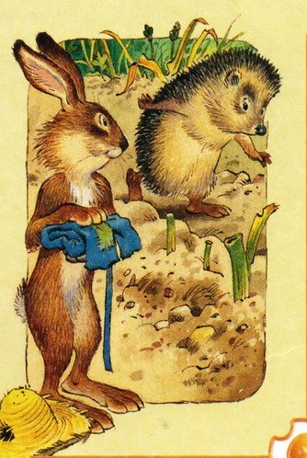Пошёл еж домой. Идёт и думает: "Заяц, конечно, быстрее меня бегает. Но он глуп, а я умён. Я его перехитрю".Пришёл ёж домой и говорит жене:— Жена, одевайся поскорее, придётся тебе со мной в поле идти.— А что случилось? — спрашивает ежиха.— Да вот мы с зайцем поспорили, кто быстрее бегает, я или он. Я должен зайца обогнать, а ты мне в этом деле поможешь.— Что ты, с ума сошёл? — удивилась ежиха.— Куда же тебе с зайцем тягаться! Он тебя сразу обгонит.— Не твоё дело, жена,— сказал ёж.— Одевайся да пойдём. Я знаю, что делаю.
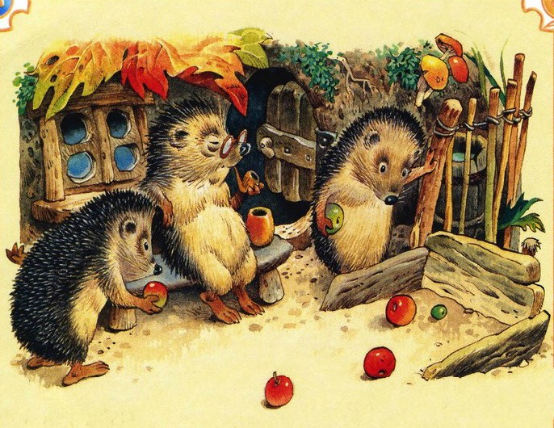Оделась жена и пошла с ежом в поле.По дороге ёж говорит жене:— Мы побежим с зайцем вот по этому длинному полю. Заяц побежит по одной борозде, а я по другой. А ты, жена, стань в конце поля, у моей борозды. Как только подбежит к тебе заяц, ты крикни: "Я уже здесь!" Поняла?— Поняла,— отвечает жена.Так они и сделали. Отвёл ёж ежиху на конец своей борозды, а сам вернулся на то место, где оставил зайца.— Ну что ж,— говорит заяц,— побежим?— Побежим,— говорит ёж. Стали они каждый у начала своей борозды.— Раз, два, три! — крикнул заяц.И побежали оба со всех ног.
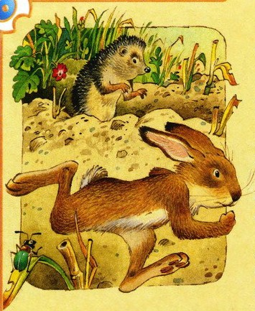Пробежал ёж шага три-четыре, а потом тихонько вернулся на своё место и сел. Сидит отдыхает. А заяц всё бежит и бежит. Добежал до конца своей борозды, а тут ежиха ему и крикнула:— Я уже здесь!А надо сказать, что ёж и ежиха очень похожи друг на друга. Удивился заяц, что ёж его обогнал.— Бежим теперь обратно,— говорит он ежихе.— Раз, два, три!И помчался заяц назад быстрее прежнего.
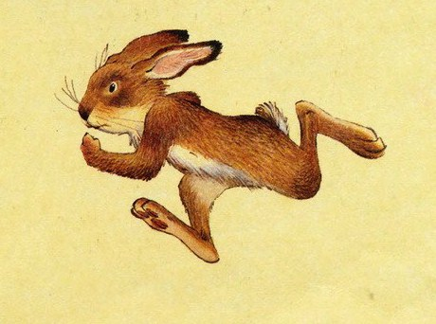А ежиха осталась сидеть на своём месте. Добежал заяц до начала борозды, а еж ему кричит:— Я уже здесь! Ещё больше удивился заяц.— Бежим ещё раз,— говорит он ежу. — Ладно,— отвечает ёж.— Если хочешь, побежим еще раз. Побежали ещё и еще раз. Так семьдесят три раза бегал заяц туда и обратно. А ёж всё его обгонял.Прибежит заяц к началу борозды, а еж ему кричит:— Я уже здесь!
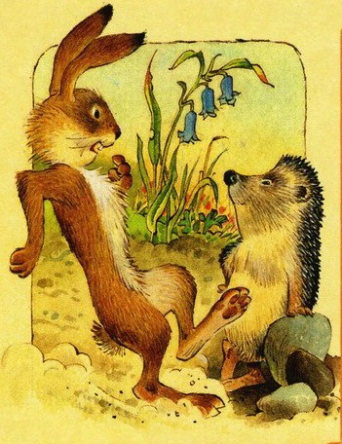Побежит заяц обратно к концу борозды, а ежиха ему кричит:— Я уже здесь! На семьдесят четвёртый раз добежал заяц до середины поля и свалился на землю.— Устал! — говорит.— Не могу больше бегать.- Вот видишь теперь,— говорит ему ёж,— у кого ноги быстрее?Ничего не ответил заяц и ушел с поля - еле ноги унес. А еж с ежихой позвали своих детей и пошли с ними гулять.
